**Тема.** Багатогранна діяльність Б.Д.Грінченка як митця і вченого. Утвердження прагнення людини до любові, добра, толерантності в оповіданні «Каторжна».

**Мета:** допомогти учням розкрити й осмислити багатогранну діяльність Б.Грінченка як митця і вченого, показати масштаби його творчості; розвивати вміння сприймати слово, аналізувати його зміст, зіставляти та аналізувати факти, встановлювати причинно-наслідкові зв´язки; удосконалювати логічно правильне мовлення учнів; виховувати найкращі людські якості, а особливо любов до людей, співчуття, добро та милосердя.

**Обладнання:** портрет Б.Грінченка, виставка творів (словники лексикографа, збірки його творів, книжки науковців про Б.Грінченка), копія с.226 ІІ тому «Словаря української мови» Б.Грінченка, мультимедійний проектор (презентація «Віртуальна подорож музеєм Б.Д.Грінченка», Б.Грінченко «Каторжна»), аудіозапис книги, документальний фільм «Він більше працював, ніж жив».

**Методи:** розв’язання проблемних завдань, дослідження творчої спадщини письменника, планування роботи, індивідуальна та групова форми роботи.

**Тип уроку:** вивчення нового матеріалу.

Звикли завтра всі людці робити,

Плентатись помалу до мети:

Звикни все робити лиш сьогодні –

І до неї перший прийдеш ти!

Борис Грінченко

Хід уроку

І. Організаційний момент. Емоційна готовність до уроку.

Установка. «Лишь тот, кто мыслит,– тот народ,

Все остальное – населенье».

*Перший читець.* Хочеш вік прожити марно ти?

То малої добирай мети,

Щоб за тебе нижчая була:

Бо мала – вона тебе й змалить,

Бо низька – вона й тебе знизить,

Бо з дрібною – то дрібні діла.

*Другий читець.*  Хоче вік прожить немарно ти?

Вищої шукай собі мети,

Щоб за тебе вищою була:

За великою зростеш і сам,

З нею воля духові й рукам

І великі на весь світ діла.

ІІ. Мотивація навчальної діяльності.

*Слово вчителя.*  Дорогі друзі! Ці вірші написав відомий український письменник Борис Грінченко. Постать Бориса Грінченка у кожного викликає власні асоціації. Хтось згадує відомі рядки Максима Рильського: «Збирайте, як розумний садівник, достиглий овоч Грінченка і Даля», хтось – прочитані зі шкільних хрестоматій оповідання «Олеся» або «Каторжна», а комусь спадають на думку рядки з повісті сучасної української дитячої письменниці Марини Павленко, у якій йдеться про непросту долю дітей із неблагополучної родини: «… хотілось би оповідь про малих Сойченків закінчити по-грінченківськи: «Вони вийдуть зі школи розумними та чесними людьми». 150-річний ювілей від дня народження Бориса Дмитровича Грінченка, який відзначатиме Україна 9 грудня 2013 року, стане доброю нагодою ознайомити нащадків з іменем видатного поета і прозаїка, драматурга і перекладача, педагога і видавця, упорядника першого словника української мови та каталогу музею української старовини Василя Тарнавського, засновника товариства «Просвіта». Усе своє недовге життя, лише 47 років, Б.Грінченко віддав невтомній праці на благо української культури. «Він більше працював, ніж жив», – сказав про Бориса Дмитровича поет Микола Чернявський.

*Уривок із фільму «Він більше працював, ніж жив».*

**ІІІ. Оголошення теми й мети уроку.**

Сьогодні ми повинні осмислити багатогранну діяльність Б.Грінченка як митця і вченого, зрозуміти й сприйняти його слово, проаналізувавши оповідання «Каторжна», розвиваючи при цьому свої вміння зіставляти й аналізувати факти, виховуючи в собі найкращі людські якості, а особливо любов і толерантність до людей.

Записуємо тему уроку. Протягом заняття ви працюєте в зошитах самостійно, робите нотатки, які допоможуть вам під час підготовки до контрольної роботи.

План уроку сьогодні цитатний. Це епіграфи до частин заняття.

***План уроку***

1. ***«Більше працював, ніж жив» (М.Чернявський).***
2. ***«За що стільки горя… додають людям люди» (Б.Грінченко).***
3. ***«За працездатністю Грінченка переважав хіба що Франко» (В.Яременко).***

**ІV. Актуалізація опорних знань.**

***Робоча група «Біографи*** (доповнення про життєвий шлях)

Аналізуючи це все, ми можемо зробити висновок, що праця – це не просто улюблене заняття Грінченка, це і є його життя. Воно гідне подиву, а невтомна титанічна діяльність викликає в нас захоплення. Для нас Б.Грінченко – це феномен Великого Трударя. І тому асоціативний кущ діяльності письменника має такий вигляд. (слайд 10)

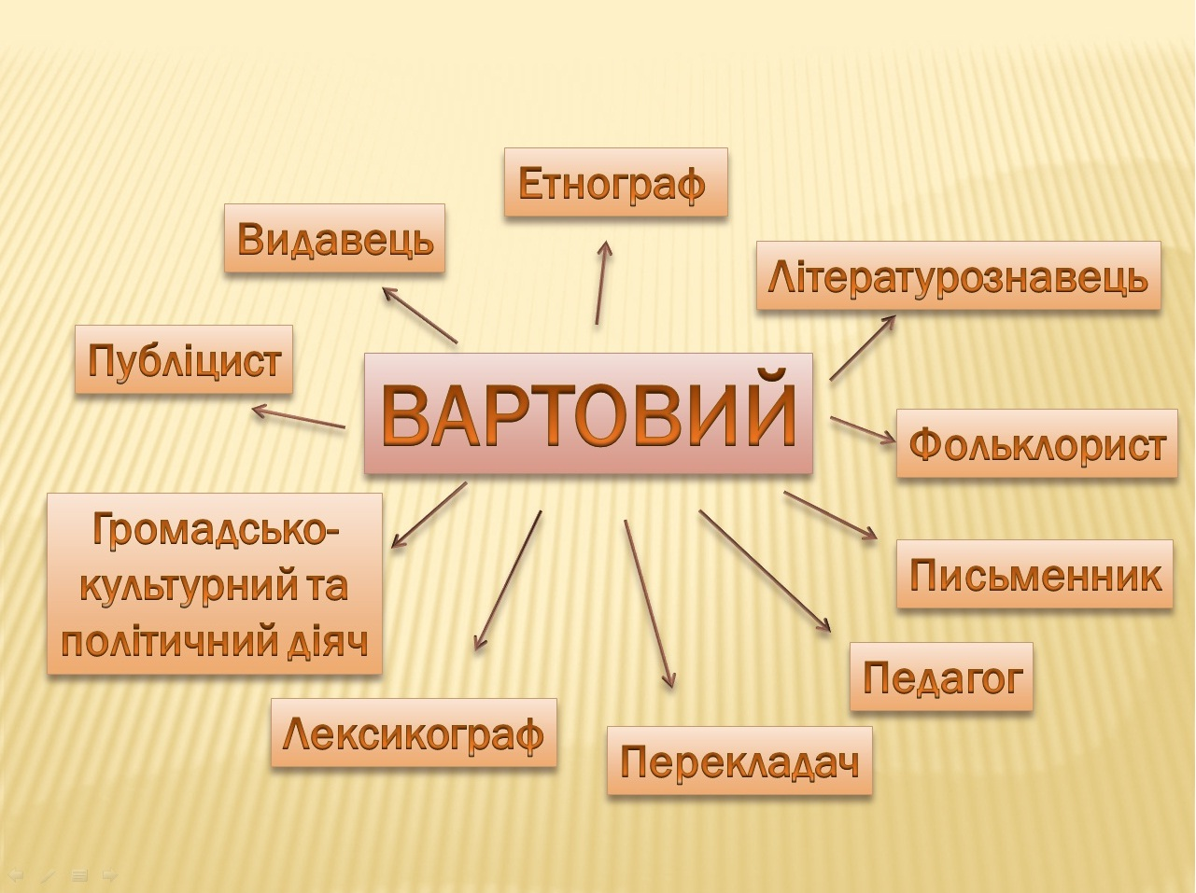

**Постановка проблемного питання:** *«Чому Борис Грінченко обрав псевдонім Вартовий?»* (прийом «Мозковий штурм»)

**Відповідь:** він охороняв і рідне слово, й історію, і культуру українського народу.

***Слово вчителя.*** Отже, глибоко осмисливши, ми підтвердили думку М.Чернявського і, перш ніж перейти до наступного пункту нашого плану, надаємо слово літературознавцям.

***Робоча група «Літературознавці».***

***Бесіда:***

* Скільки поетичних збірок містить спадщина Б.Грінченка? *(6)*
* Судячи з цитати «О, скільки сліз повинні ми утерти», яка музична тональність його поезій? *(мінорна, бо він переживає за долю народу)*
* Чи є у Б.Грінченка великі твори? *(дилогія повістей «Серед темної ночі» та «Під тихими вербами»)*
* У якому малому прозовому жанрі працював Б.Грінченко? *(оповідання)*

***Словникова робота.***

**Оповідання** – це невеликий прозовий твір, сюжет якого заснований на певному (рідко кількох) епізоді з життя одного (іноді кількох) персонажа.

**V. Сприйняття й засвоєння учнями навчального матеріалу.**

***Слово вчителя.***

За свій шевченківський вік Борис Дмитрович залишив два неоціненні багатства – красивий твір свого життя, і ми це підтвердили, і такі ж прекрасні твори. Письменник проявив себе і як поет, і як філігранний майстер малої прози. В основу оповідань лягали переважно конкретні події з життя дітей, це дратувало цензорів, а надто те, що вони були написані українською мовою. Про це свідчить резюме цензора на одному із рукописів: «Написано, очевидно, для детей, но они должны учиться по-русски. Рукопись задержать».

Показовим у плані психологічного стану героїв, у дослідженні причин їх вчинків є оповідання «Каторжна» (1888р., с.Олексіївка), яке перегукується із повістю «Серце» італійця Едмондо де Амічіса, переклад якої зробив Б.Грінченко. І другий пункт нашого плану – це цитата з цього оповідання «За що стільки горя… додають людям люди».

*Запис аудіокниги (початок оповідання «Каторжна»).*

***Словникова робота***

*У 2 томі «Словника української мови» Б.Грінченко подає кілька значень слова «каторжний», зокрема й таке: «вживається як лайливе слово в значенні: злий, поганий («дурной»).*

***Слово вчителя.***

Щоб вам краще зібратися із думками та швидко згадати зміст твору, пропоную вам пройти «Бліц-тест».

1. У скільки років Докія залишилась без матері?

А) шість.

Б) вісім.

**В) сім.**

Г) десять.

2. Як звали дівчинку, яка запропонувала Докії дружбу?

А) Марина.

Б) Галя.

**В) Христя.**

Г) Марися.

3. Яке дерево рубала мачуха?

А) яблуню.

Б) клен.

**В) калину.**

Г) березу.

4. Кого покохала Докія?

А) Михайла.

Б) Лавріна.

В) Івана.

**Г) Семена.**

5. Ким за професією був хлопець Докії?

А) каменяр.

Б) слюсар.

**В) шахтар.**

Г) муляр.

6. Як закінчилося життя Докії?

А) залишилась самотньою.

Б) зустріла іншого.

**В) померла.**

Г) вийшла заміж.

***Робота з текстом.***

* Про що йдеться у творі? *(Про життя семирічної дівчинки-сироти Докії.)*
* Чи радісне її дитинство? *(Ні, після смерті матері батько приводить у дім мачуху, яка її ненавидить.)*
* Які в тексті ви бачите її портретні характеристики? *(Цитати)* Які риси характеру підкреслюють ці метафоричні епітети, фразеологізми? *(Смуток, внутрішній біль, одинокість, запеклість, упертість.)*
* Що зробило її такою? *(Сирітство, знущання мачухи, п´яна байдужість батька, бездушність оточення, огидне прізвисько «каторжна».)* У 1 абзаці це слово зустрічається 6 разів.

*Прийом «Скринька».*

Учитель пропонує учням відгадати, який предмет знаходиться у скриньці. *Підказка:* він має відношення до загадки, записаної Б.Грінченком на Харківщині: «За лісом-пралісом червоні чоботи висять».

*Відповідь:* кетяг калини.

* А чому автор увів у художню тканину твору саме образ калини, а не верби чи іншого дерева? *( Учні приходять до висновку, який сформулював мудрий народ у прислів´ї: «В калини, кажуть, материна любов і мудрість»)*
* При всій свої замкнутості давайте пригадаємо, як вона розмовляє з калиною. Як це її характеризує? *(Аудіозапис книги уривок біля калини)*
* Образ калини є фольклорним. Що він тут символізує? *(Як і в народних піснях він символізує страшну ненависть.)*
* Яка, на вашу думку, найяскравіша зорова сцена І частини? *(Вирубування калини.)*

*Саме в цій сцені рубання калини яскраво виражені ознаки екзистенціалізму. Це літературна течія, представники якої прагнули збагнути справжні причини трагічної невлаштованості буття. Самотність, відчай, страждання+ нав´язування волі й моралі оточення= протест особистості. І цей протест ми бачимо в Докії*

* Як митець зумів передати психологічну напругу ситуації? *(Темні кольори, прямі незакінчені лінії, Докія ніби злилась з калиною, вона закриває її своїм тілом, на обличчі в дівчинки розпач і крик.)*
* На дитинство якого з героїв твору – ми цей твір вивчали в 10 класі – схожа доля Докії? *(Чіпка з твору Панаса мирного «Хіба ревуть воли, як ясла повні?»)*

***Художнє дослідження.***

Поміркуйте, чим схожі Докія з оповідання «Каторжна» і дівчата з картин українських художників Льва Жемчужникова «Покинута» та Киріака Костянтиновича Костанді «В люди»? *(Важкі долі дівчат).*

***Висновок:*** різні мистецькі засоби, але однаковий художній ефект.

***Робота в групах (аналіз ІІ та ІІІ частин твору)***

**Картка №1**

1. ***Як жилося Докії в родині під час її зростання?***
2. ***Чому на вулиці Докію не любили?***
3. ***Який вона обрала спосіб самозахисту?***
4. ***Які почуття оволоділи Докією, коли вона трохи подорослішала?***

**Картка № 2**

1. ***Що змінило на деякий час ставлення Докії до життя?***
2. ***Чи справжнім було почуття Семена?***
3. ***Що найбільше вразило Докію у з’ясуванні стосунків із Семеном?***
4. ***Чому Докія вирішує помститися, але скоївши підпал кидається в пожежу?***

***Композиція твору***

* На скільки частин твір ділиться композиційно? *(На три.)* Визначте основні складові частини:

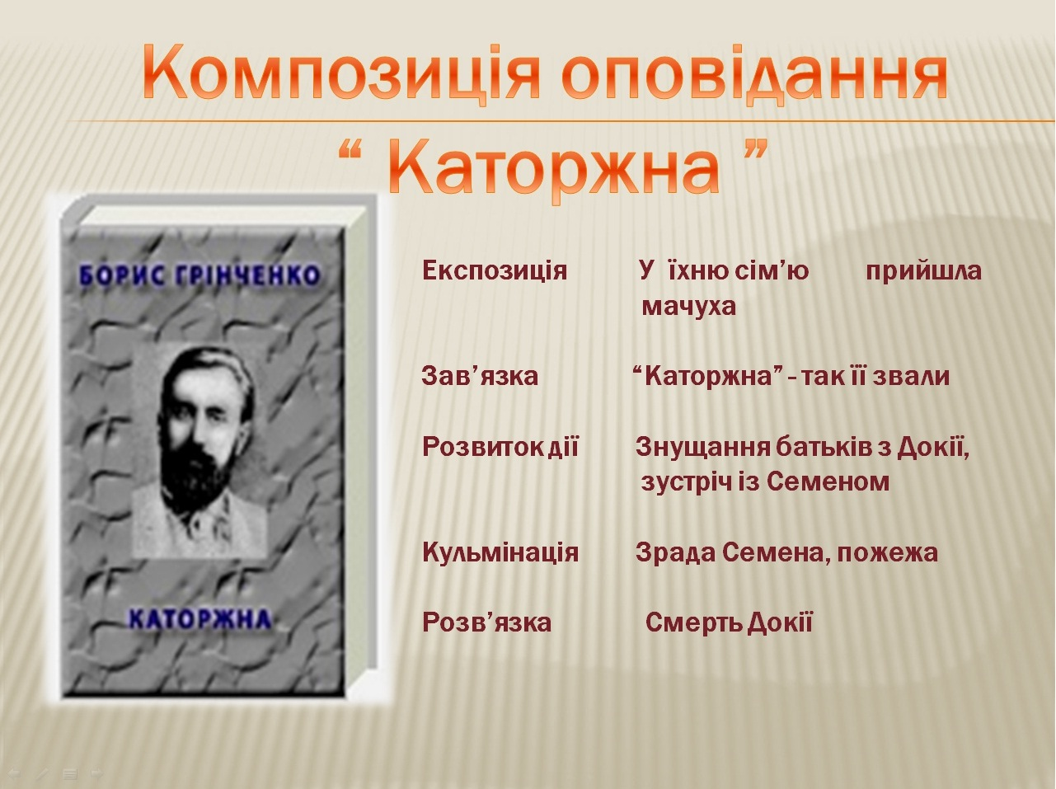

***Метод «Гронування». Складання схеми «Причини трагедії».***

Докія гине в страшних муках, не розуміючи, чому світ до неї такий страшний.

Смерть матері – ненависть мачухи – зневага батька – зрубана калина – зрада Семена – пожежа – за що?

***Проблематика твору***

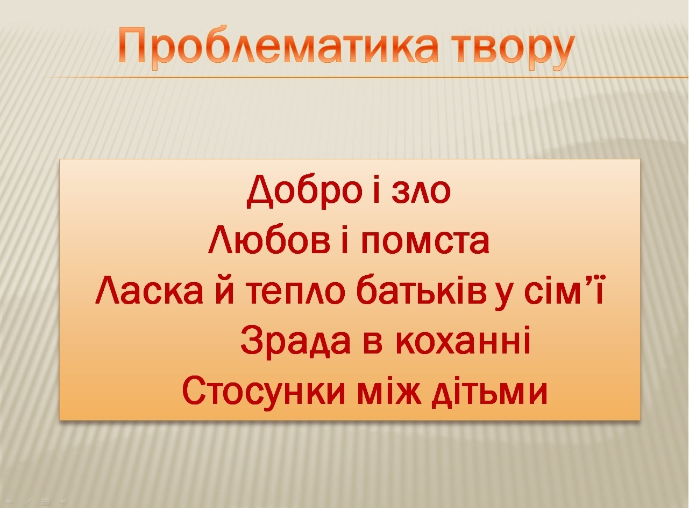

***Висновок.***

Останні слова Докії автор продовжує. Зверніть увагу – це пункт нашого плану (***«За що стільки горя… додають людям люди»).*** В екстремальній ситуації між любов´ю і помстою, між добром і злом Докія вибирає любов і добро, але на вівтар кладе власне життя.

* Яка ж головна думка твору? *(Автор спонукає нас замислитися над тим, чому так багато горя й сліз інколи люди завдають людям. Душа повинна бути завжди відкрита щирому співчуттю й милосердю.)*
* Чи актуальна ця проблема в наш час? (саме такі моральні цінності як любов, співчуття, допомога й утверджуються Б.Грінченком. Його твори змушують замислитися над швидкоплинністю життя і по-іншому поглянути на свої вчинки.

**VІ. Підсумок уроку.**

***Слово вчителя.***

Ми називали сьогодні Грінченка Великим Трударем, Вартовим української культури, а упорядник збірки вибраних творів письменника Василь Яременко сказав так: ***«За працездатністю Грінченка переважав хіба що Франко»*** і збірку назвав «Для тих, що зостануться». До кого ж це послання? До нас, до нашої пам´яті, бо Б.Грінченко сам залишив нам такий доробок, на який потрібна праця кількох людей упродовж цілого життя.

*До кожного, у кого б´ється серце*

*Хто хоче жить,*

*А не вмирать помалу.*

*Хто хоче жить новим,*

*А не старим!*

*Б.Грінченко*

***Інтерактивна вправа «Займи позицію».***

Чи доцільно залучати такі оповідання до шкільної програми. Обґрунтуйте свою позицію.

***ТАК***

***ПЕВНОЮ***

***МІРОЮ***

***НІ***

**VІ. Оцінювання. Домашнє завдання.**

1. Підготуватися до контрольної роботи.
2. Довести або спростувати твердження «Грінченко не був переспівувачем відомих тем і сюжетів, а висвітлював злободенні питання своєї сучасності» (Іван Пільгук)